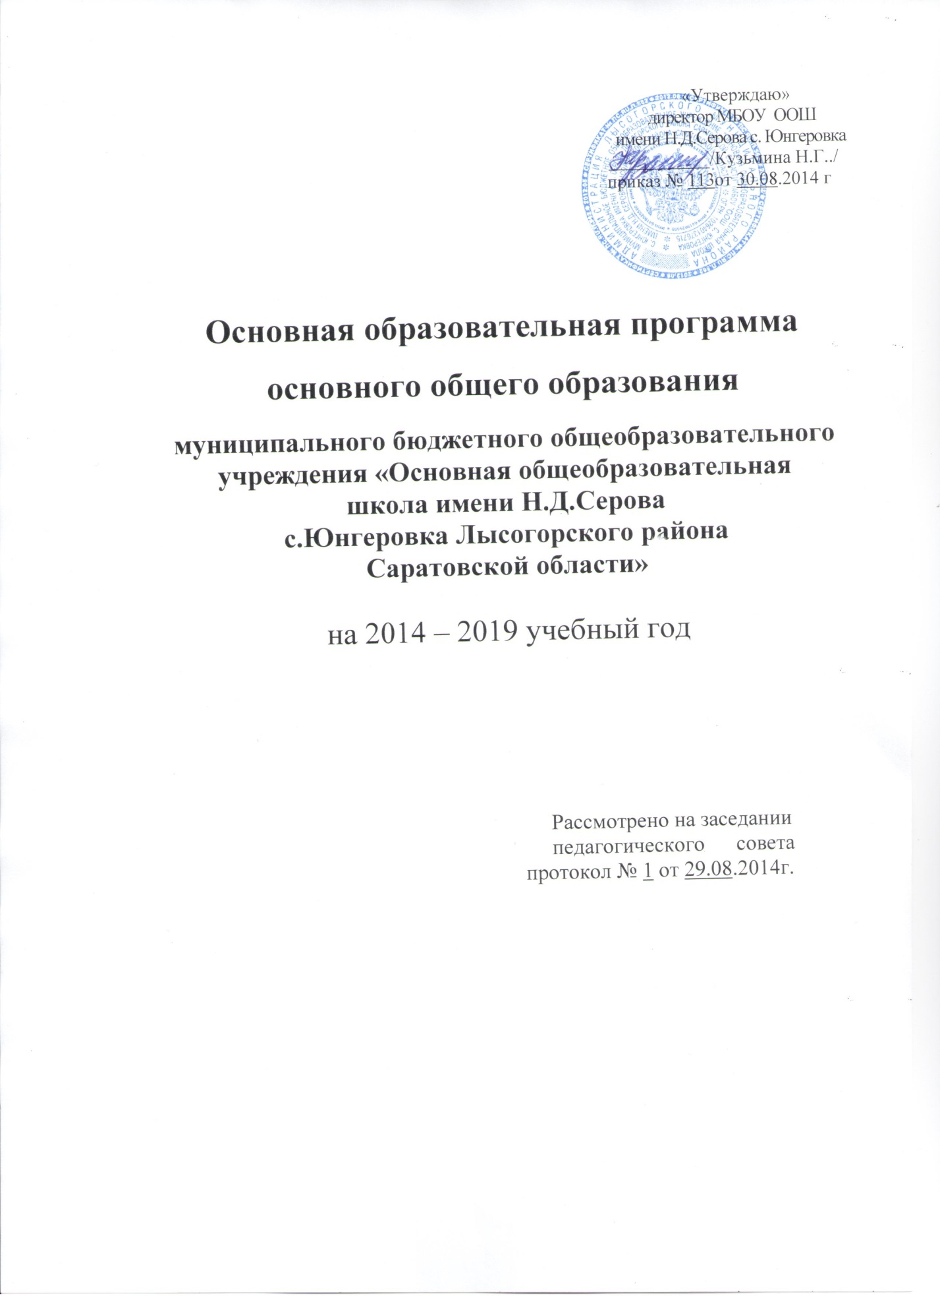

Общие положения
Примерная основная образовательная программа основного общего образования разработана в соответствии с требованиями федерального государственного образовательного стандарта основного общего образования (далее — Стандарт) к структуре основной образовательной программы, определяет цель, задачи, планируемые результаты, содержание и организацию образовательного процесса на ступени основного общего образования.
На основе примерной основной образовательной программы основного общего образования разрабатывается основная образовательная программа основного общего образования образовательного учреждения, имеющего государственную аккредитацию, с учётом типа и вида этого образовательного учреждения, а также образовательных потребностей и запросов участников образовательного процесса. Разработка образовательным учреждением основной образовательной программы основного общего образования осуществляется самостоятельно с привлечением органов самоуправления (управляющий совет, педагогический совет), обеспечивающих государственно-общественный характер управления образовательным учреждением.
Основная образовательная программа основного общего образования образовательного учреждения в соответствии с требованиями Стандарта содержит три раздела: целевой, содержательный и организационный.
Целевой раздел определяет общее назначение, цели, задачи и планируемые результаты реализации основной образовательной программы основного общего образования, конкретизированные в соответствии с требованиями Стандарта и учитывающие региональные, национальные и этнокультурные особенности народов Российской Федерации, а также способы определения достижения этих целей и результатов.
Целевой раздел включает:
— пояснительную записку;
— планируемые результаты освоения обучающимися основной образовательной программы основного общего образования;
— систему оценки достижения планируемых результатов освоения основной образовательной программы основного общего образования.
Содержательный раздел определяет общее содержание основного общего образования и включает образовательные программы, ориентированные на достижение личностных, предметных и метапредметных результатов, в том числе:
— программу развития универсальных учебных действий на ступени основного общего образования, включающую формирование компетенций обучающихся в области использования информационно-коммуникационных технологий, учебно-исследовательской и проектной деятельности;
— программы отдельных учебных предметов, курсов;
— программу воспитания и социализации обучающихся на ступени основного общего образования, включающую такие направления, как духовно-нравственное развитие и воспитание обучающихся, их социализация и профессиональная ориентация, формирование культуры здорового и безопасного образа жизни, экологической культуры.
Организационный раздел устанавливает общие рамки организации образовательного процесса, а также механизм реализации компонентов основной образовательной программы.
Организационный раздел включает:
— учебный план основного общего образования как один из основных механизмов реализации основной образовательной программы;
— систему условий реализации основной образовательной программы в соответствии с требованиями Стандарта.
Образовательное учреждение, реализующее основную образовательную программу основного общего образования, обязано обеспечить ознакомление обучающихся и их родителей (законных представителей) как участников образовательного процесса:
— с их правами и обязанностями в части формирования и реализации основной образовательной программы основного общего образования, установленными законодательством Российской Федерации и Уставом образовательного учреждения;
— с Уставом и другими документами, регламентирующими осуществление образовательного процесса в этом учреждении.
Права и обязанности родителей (законных представителей) обучающихся в части, касающейся участия в формировании и обеспечении освоения всеми детьми основной образовательной программы основного общего образования, должны конкретизироваться и закрепляться в заключённом между ними и образовательным учреждением договоре (Приложение 1), отражающем ответственность субъектов образования за конечные результаты освоения основной образовательной программы.

1. ЦЕЛЕВОЙ РАЗДЕЛ.

1.1.Пояснительная записка
Цель реализации основной образовательной программы основного общего образования МБОУ ООШ имени Н.Д.Серова с.Юнгеровка — обеспечение выполнения требований федерального государственного образовательного стандарта.
Достижение поставленной целипредусматривает решениеследующих основных задач:
— формирование общей культуры, духовно-нравственное, гражданское, социальное, личностное и интеллектуальное развитие, самосовершенствование обучающихся, обеспечивающие их социальную успешность, развитие творческих способностей, сохранение и укрепление здоровья;
— обеспечение планируемых результатов по достижению выпускником целевых установок, знаний, умений, навыков, компетенций и компетентностей, определяемых личностными, семейными, общественными, государственными потребностями и возможностями обучающегося среднего школьного возраста, индивидуальными особенностями его развития и состояния здоровья;
— становление и развитие личности в её индивидуальности, самобытности, уникальности и неповторимости;
— обеспечение преемственности начального общего, основного общего образования;
— обеспечение доступности получения качественного основного общего образования, достижение планируемых результатов освоения основной образовательной программы основного общего образованияМБОУ ООШ имени Н.Д.Серова с.Юнгеровка всеми обучающимися, в том числе детьми-инвалидами и детьми с ограниченными возможностями здоровья;
— установление требований к воспитанию и социализации обучающихся как части образовательной программы и соответствующему усилению воспитательного потенциала МБОУ ООШ имени Н.Д.Серова с.Юнгеровка, обеспечению индивидуализированного психолого-педагогического сопровождения каждого обучающегося, формированию образовательного базиса, основанного не только на знаниях, но и на соответствующем культурном уровне развития личности, созданию необходимых условий для её самореализации;
— обеспечение эффективного сочетания урочных и внеурочных форм организации образовательного процесса, взаимодействия всех его участников;
— взаимодействие образовательного учреждения при реализации основной образовательной программы с социальными партнёрами;
— выявление и развитие способностей обучающихся, в том числе одарённых детей, детей с ограниченными возможностями здоровья и инвалидов, их профессиональных склонностей через систему клубов, секций, студий и кружков, организацию общественно полезной деятельности, в том числе социальной практики, с использованием возможностей образовательных учреждений дополнительного образования детей;
— организация интеллектуальных и творческих соревнований, научно-технического творчества, проектной и учебно-исследовательской деятельности;
— участие обучающихся, их родителей (законных представителей), педагогических работников и общественности в проектировании и развитии внутришкольной социальной среды, школьного уклада;
— включение обучающихся в процессы познания и преобразования внешкольной социальной среды (населённого пункта, района, города) для приобретения опыта реального управления и действия;
— социальное и учебно-исследовательское проектирование, профессиональная ориентация обучающихся при поддержке педагогов, сотрудничестве с базовыми предприятиями, учреждениями профессионального образования;
— сохранение и укрепление физического, психологического и социального здоровья обучающихся, обеспечение их безопасности.

В основе реализации основной образовательной программы лежит системно-деятельностный подход, которыйпредполагает:
— воспитание и развитие качеств личности, отвечающих требованиям информационного общества, инновационной экономики, задачам построения российского гражданского общества на основе принципов толерантности, диалога культур и уважения его многонационального, поликультурного и поликонфессионального состава;
— формирование соответствующей целям общего образования социальной среды развития обучающихся в системе образования, переход к стратегии социального проектирования и конструирования на основе разработки содержания и технологий образования, определяющих пути и способы достиженияжелаемого уровня (результата) личностного и познавательного развития обучающихся;
— ориентацию на достижение цели и основного результата образования — развитие на основе освоения универсальных учебных действий, познания и освоения мира личности обучающегося, его активной учебно-познавательной деятельности, формирование его готовности к саморазвитию и непрерывному образованию;
— признание решающей роли содержания образования, способов организации образовательной деятельности и учебного сотрудничества в достижении целей личностного и социального развития обучающихся;
— учёт индивидуальных возрастных, психологических и физиологических особенностей обучающихся, роли, значения видов деятельности и форм общения при построении образовательного процесса и определении образовательно-воспитательных целей и путей их достижения;

